**Отчет по работе №1**

**за 1 этап**

Выполнил:Проверил:

*«Арефьев А.С.» «Дубков И.С.»*

«___» ______ 20__г.«___» ______ 20__ г.

_________________ _________________

(подпись) (подпись)

Новосибирск

2023

1. Создан файл в /home/aref596/test.txt
2. Заполнение файла текстом
3. Выполнена команда wc для файла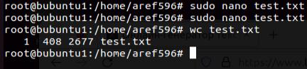
4. Копирование файла в другую директорию cp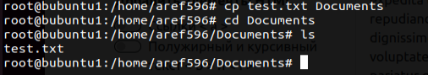
5. Команда сравнения двух файлов diff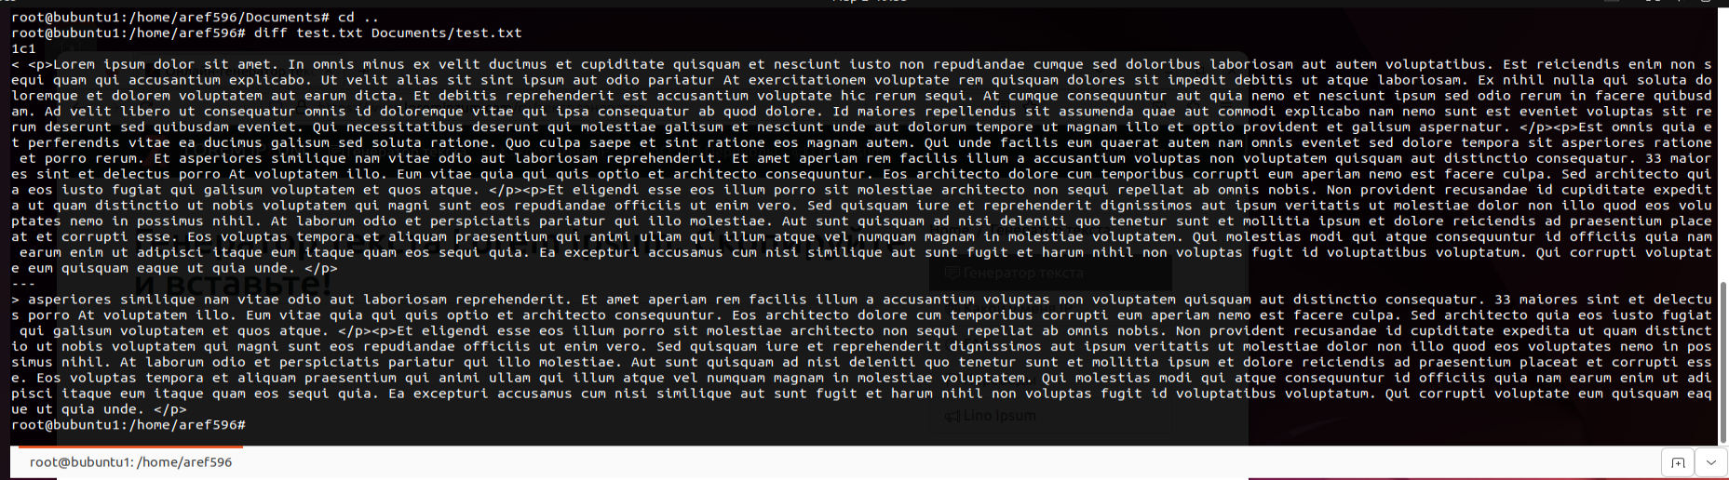
6. Побайтовое сравнение с помощью cmp
7. Напечатан файл в восьмиричном формате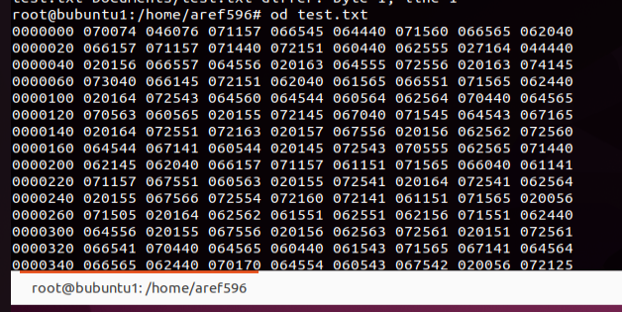
8. Просмотр логов ядра ls -l /var/log/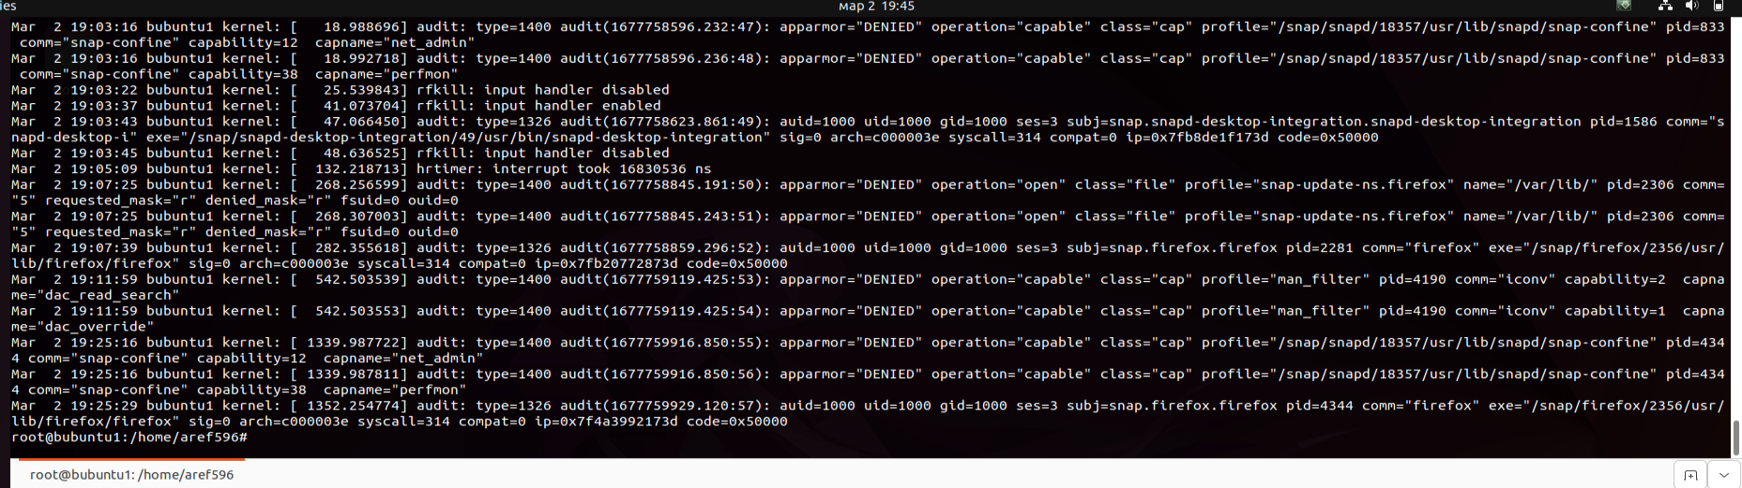
9. Просмотр сетевых адаптеров с помощью ifconfig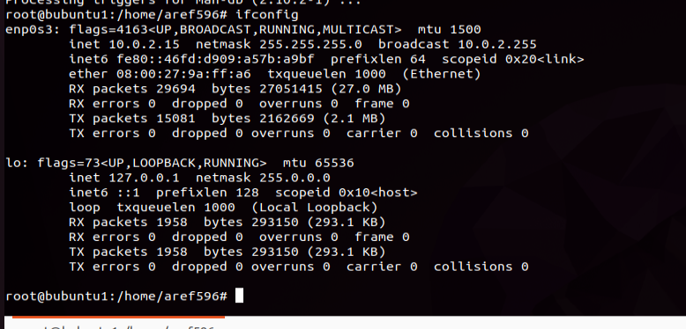
10. Cписок установленных пакетов apt list –installed

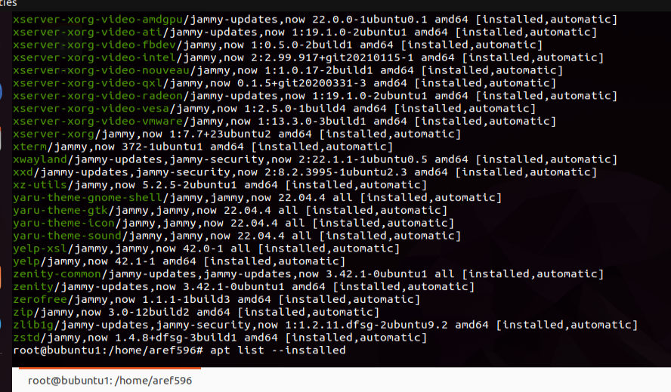

1. Сделана жесткая ссылка ln test.txt hardlink cat hardlink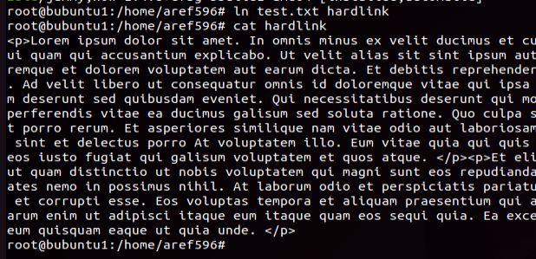
2. Просмотр индексных дескрипторов ссылки и файл. Дескрипторы у test.txt и hardlink одинаковые.